★救急車が必要な時はどんな時

急な病気やケガをしたとき、救急車を呼んだほうがいいのか迷うことがあると思います。
緊急性の高い症状があるときは、すぐに救急車を呼ぶ必要があります。緊急度の高い症状を紹介しますので、このような症状があった場合は迷わずに119番通報して救急車を要請してください。

すぐに119番通報！
迅速に現場へ向かいます。
これは救急車を呼んでいいのかな…
うーんわからない…


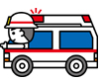
こんなときは…

★こんなときはすぐに１１９番

緊急度の高い症状を紹介しますので、このような症状があった場合は迷わずに「119」番通報して救急車を要請してください。
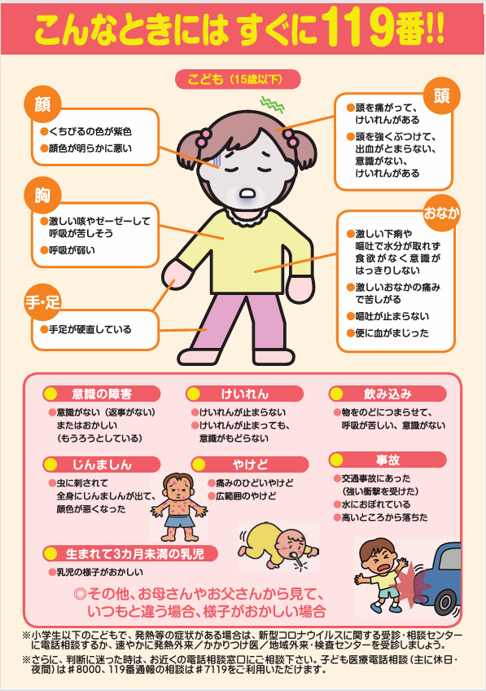
引用元：救急車利用リーフレット（総務省消防庁ホームページ）（外部リンク）

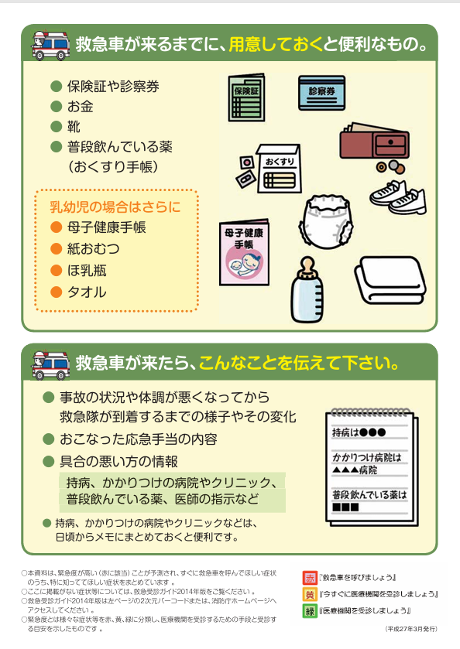
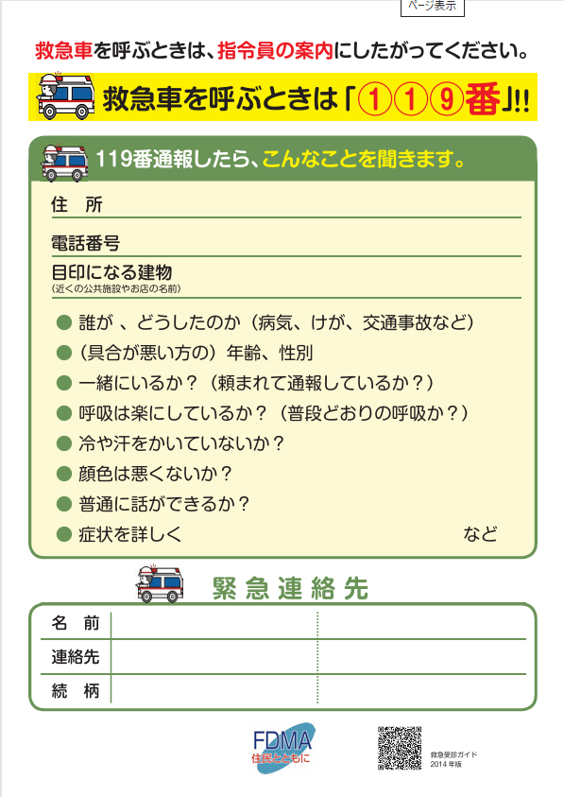
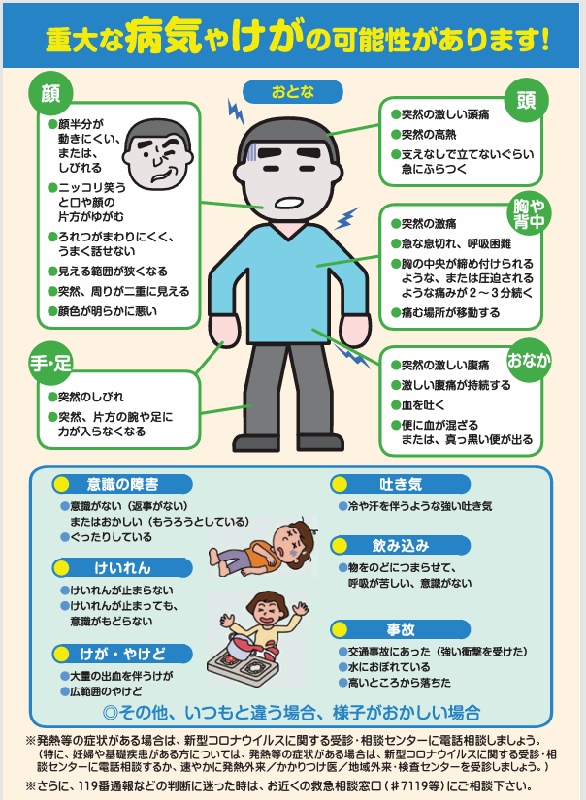
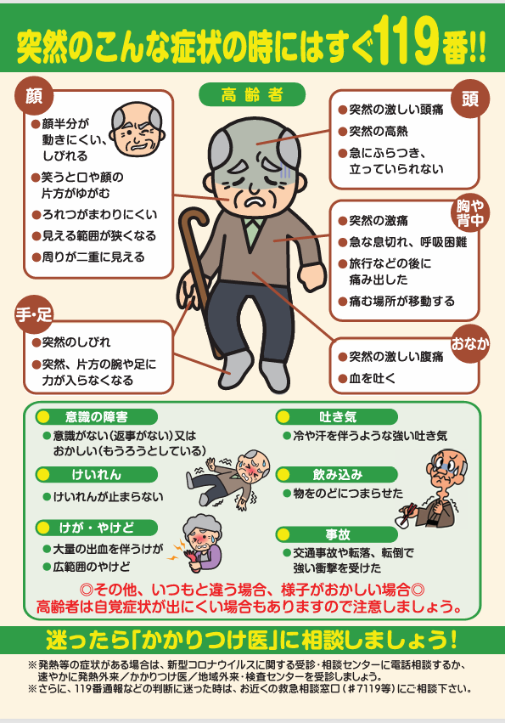

★救急車の適正利用

救急車は緊急に必要な時に利用する車です。明らかに緊急ではな
いのに救急車を呼ぶ人がいますが、みんなの安心を守るため「救急車の適正利用」をお願いします。

救急車の誤った利用例
・救急車は無料だから（タクシー代がないから）
・交通手段がないから
・救急車だと優先的に診てもらえるから
・どこの病院に行けばいいのかわからないから
・夜間・休日の診療時間外だから

